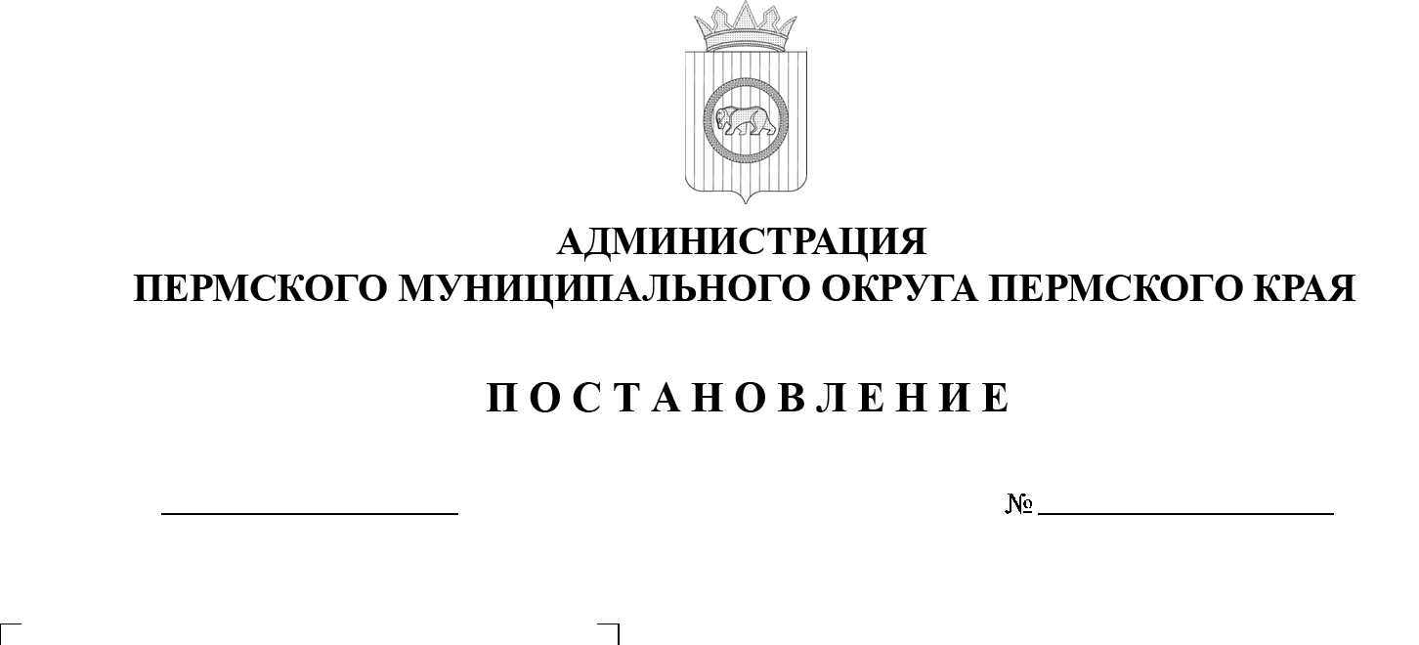
18.12.2025
299-2025-01-05.С-648
О внесении изменений
в постановление администрации Пермского муниципального округа Пермского края от 22 февраля 2024 г. № 299-2024-01-05.С-105 «Об утверждении Порядка вынесения предупреждения
в связи с использованием помещений не по назначению, систематическим нарушением прав и интересов соседей либо безхозяйственным содержанием помещений, расположенных
на территории Пермского муниципального округа Пермского края»

В соответствии со статьей 287.7 Гражданского кодекса Российской Федерации, пунктом 6 части 1 статьи 16 Федерального закона от 06 октября 2003 г. № 131-ФЗ «Об общих принципах организации местного самоуправления в Российской Федерации», Жилищным кодексом Российской Федерации, пунктом 6 части 2 статьи 30 Устава Пермского муниципального округа Пермского края, Положением об управлении жилищно-коммунального хозяйства администрации Пермского муниципального округа, утвержденным решением Думы Пермского муниципального округа от 29 ноября 2022 г. № 50,
администрация Пермского муниципального округа Пермского края ПОСТАНОВЛЯЕТ:
1. Внести в постановление администрации Пермского муниципального округа Пермского края от 22 февраля 2024 г. № 299-2024-01-05.С-105
«Об утверждении Порядка вынесения предупреждения в связи
с использованием помещений не по назначению, систематическим нарушением прав и интересов соседей либо безхозяйственным содержанием помещений, расположенных на территории Пермского муниципального округа Пермского края» следующие изменения:
1.1. пункт 4 изложить в следующей редакции:
«4. Контроль за исполнением настоящего постановления возложить на заместителя главы администрации Пермского муниципального округа Пермского края Мандрыгина И.Н.»;
1.2. пункт 1.4 Порядка вынесения предупреждения в связи
с использованием помещений не по назначению, систематическим нарушением прав и интересов соседей либо безхозяйственным содержанием помещений, расположенных на территории Пермского муниципального округа Пермского края изложить в следующей редакции:
«1.4. Уполномоченным органом администрации Пермского муниципального округа Пермского края на вынесение предупреждения собственнику (нанимателю) помещения, расположенного на территории Пермского муниципального округа Пермского края, является управление жилищно-коммунального хозяйства администрации Пермского муниципального округа Пермского края.»
2. Опубликовать настоящее постановление в бюллетене муниципального образования «Пермский муниципальный округ» и разместить на официальном сайте Пермского муниципального округа в информационно-телекоммуникационной сети Интернет (www.permokrug.ru).
3. Настоящее постановление вступает в силу со дня его официального опубликования.
Глава муниципального округа О.Н. Андрианова

